Санкт-Петербургский Национальный Исследовательский Университет
Информационных Технологий, Механики и Оптики

Кафедра Систем Управления и Информатики

Лабораторная работа №8

Выполнил(и):
Дощенников Н.А.
Проверил:
Мусаев А.А.

Санкт-Петербург,
2025

Введение
В данной лабораторной работе требуется разработать оригинальные задачи по ключевым темам алгоритмов. Для каждой задачи необходимо сформулировать условие, предложить решение и обосновать выбор метода. Цель работы – закрепить навыки постановки и анализа алгоритмических задач, а также демонстрация практического применения различных методов.

Алгоритмы сортировки

Задача 1.

Условие
В одном королевстве существует Гильдия Равновесия: в неё принимают только тройки героев, чьи силы в сумме равны нулю. Даны силы героев (могут повторяться). Найти все уникальные тройки, дающие сумму 0.

Решение
Отсортируем массив и переберём первый элемент тройки. Для оставшегося подмассива используем два указателя, сдвигая их в зависимости от текущей суммы. Для устранения дубликатов пропускаем повторы первого и второго элементов. (Время: O(n^2), Память: O(1))
def three_sum(nums):
res = []
nums.sort()
for i in range(len(nums)):
if i > 0 and nums[i] == nums[i-1]:
continue
j = i + 1
k = len(nums) - 1
while j < k:
s = nums[i] + nums[j] + nums[k]
if s > 0:
k -= 1
elif s < 0:
j += 1
else:
res.append([nums[i], nums[j], nums[k]])
j += 1
while j < k and nums[j] == nums[j-1]:
j += 1
return res
if __name__ == "__main__":
nums = [-1, 0, 1, 2, -1, -4]
print(three_sum(nums))
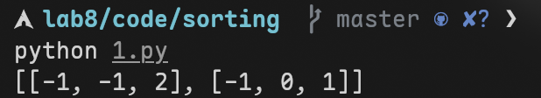
Рисунок 1 – Скриншот работы кода

Задача 2.

Условие
Даны полоски ткани трёх цветов: 0, 1, 2. Требуется упорядочить массив по возрастанию без вспомогательной памяти и без готовых функций сортировки.

Решение
Используем три указателя: границы для 0 и 2 и текущую позицию. При встрече 0 меняем с началом, при 2 — с концом, при 1 — продвигаем текущую позицию. (Время: O(n), Память: O(1))
def sort_colors(nums):
low = 0
mid = 0
high = len(nums) - 1
while mid <= high:
if nums[mid] == 0:
nums[low], nums[mid] = nums[mid], nums[low]
low += 1
mid += 1
elif nums[mid] == 1:
mid += 1
else:
nums[mid], nums[high] = nums[high], nums[mid]
high -= 1
if __name__ == "__main__":
nums = [2, 0, 2, 1, 1, 0]
sort_colors(nums)
print(nums)
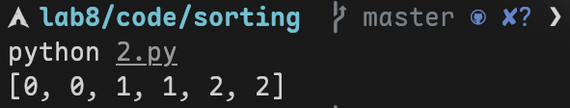
Рисунок 2 – Скриншот работы кода

Задача 3.

Условие
Дан массив чисел. Переставить элементы так, чтобы получилась зигзагообразная последовательность: nums[0] < nums[1] > nums[2] < nums[3] > ... .

Решение
Отсортируем массив, разделим пополам и развернём обе половины. Заполним чётные позиции элементами из левой половины, нечётные — из правой. Это даёт требуемое чередование. (Время: O(n log n), Память: O(n))
def wiggle_sort(nums):
nums.sort()
mid = (len(nums) + 1) // 2
left = nums[:mid][::-1]
right = nums[mid:][::-1]
nums[::2] = left
nums[1::2] = right
if __name__ == "__main__":
nums = [1, 5, 1, 1, 6, 4]
wiggle_sort(nums)
print(nums)
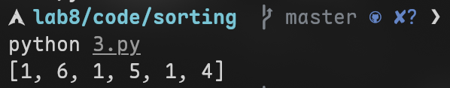
Рисунок 3 – Скриншот работы кода

Алгоритмы поиска

Задача 1.

Условие
Дана прямоугольная решётка символов и слово. Можно ходить по соседним клеткам по вертикали и горизонтали, клетку можно использовать не более одного раза. Нужно определить, существует ли путь, формирующий слово.

Решение
Используем поиск в глубину с возвратом. Запускаем DFS из каждой клетки, совпадающей с первой буквой, помечая клетки как посещённые на текущем пути. (Время: O(m·n·4^L), Память: O(L))
def exist(board, word):
rows, cols = len(board), len(board[0])
visited = set()
def dfs(r, c, k):
if k == len(word):
return True
if r < 0 or r >= rows or c < 0 or c >= cols or (r, c) in visited or board[r][c] != word[k]:
return False
visited.add((r, c))
ok = dfs(r+1, c, k+1) or dfs(r-1, c, k+1) or dfs(r, c+1, k+1) or dfs(r, c-1, k+1)
visited.remove((r, c))
return ok
for r in range(rows):
for c in range(cols):
if dfs(r, c, 0):
return True
return False
if __name__ == "__main__":
board = [['A','B','C','E'],['S','F','C','S'],['A','D','E','E']]
print(exist(board, "ABCCED"))
print(exist(board, "SEE"))
print(exist(board, "ABCB"))
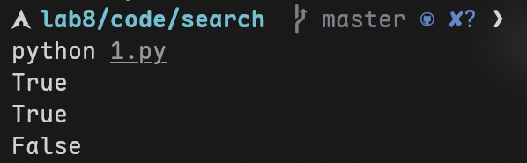
Рисунок 1 – Скриншот работы кода

Задача 2.

Условие
Дан массив, отсортированный по возрастанию и повёрнутый на неизвестный сдвиг, и значение target. Найти индекс target за O(log n), иначе вернуть -1.

Решение
Модифицируем бинарный поиск: на каждом шаге одна половина упорядочена. Проверяем, лежит ли target в упорядоченной половине, и сужаем поиск соответствующим образом. (Время: O(log n), Память: O(1))
def search_rotated(nums, target):
l, r = 0, len(nums) - 1
while l <= r:
m = (l + r) // 2
if nums[m] == target:
return m
if nums[m] >= nums[l]:
if nums[l] <= target < nums[m]:
r = m - 1
else:
l = m + 1
else:
if nums[m] < target <= nums[r]:
l = m + 1
else:
r = m - 1
return -1
if __name__ == "__main__":
print(search_rotated([4,5,6,7,0,1,2], 0))
print(search_rotated([4,5,6,7,0,1,2], 3))
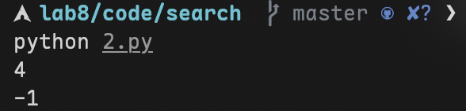
Рисунок 2 – Скриншот работы кода

Задача 3.

Условие
Дана матрица, где каждая строка отсортирована по возрастанию, а первый элемент строки строго больше последнего элемента предыдущей строки. Определить, содержит ли матрица target, за O(log(m⋅n)).

Решение
Сначала бинарным поиском находим строку, в диапазон которой попадает target, затем выполняем бинарный поиск по этой строке. (Время: O(log(m·n)), Память: O(1))
def search_matrix(matrix, target):
if not matrix or not matrix[0]:
return False
top, bot = 0, len(matrix) - 1
while top <= bot:
mid = (top + bot) // 2
if matrix[mid][0] <= target <= matrix[mid][-1]:
row = mid
break
if target < matrix[mid][0]:
bot = mid - 1
else:
top = mid + 1
else:
return False
l, r = 0, len(matrix[row]) - 1
while l <= r:
m = (l + r) // 2
if matrix[row][m] == target:
return True
if matrix[row][m] < target:
l = m + 1
else:
r = m - 1
return False
if __name__ == "__main__":
matrix = [[1,3,5,7],[10,11,16,20],[23,30,34,60]]
print(search_matrix(matrix, 3))
print(search_matrix(matrix, 13))
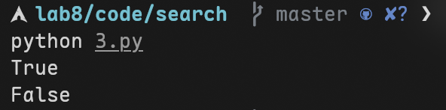
Рисунок 3 – Скриншот работы кода

Хэширование

Задача 1.

Условие
Реализовать кэш LRU с операциями get(key) и put(key, value) за O(1). При переполнении удаляется элемент, который дольше всех не использовался.

Решение
Используем хэш-таблицу для доступа по ключу и двусвязный список для поддержания порядка использования. Операции get/put перемещают узел в конец списка. При превышении вместимости удаляется головной узел. (Время: O(1), Память: O(capacity))
class Node:
def __init__(self, key, val):
self.key = key
self.val = val
self.prev = None
self.next = None
class LRUCache:
def __init__(self, capacity: int):
self.cap = capacity
self.cache = {}
self.left = Node(0, 0)
self.right = Node(0, 0)
self.left.next = self.right
self.right.prev = self.left
def remove(self, node):
p, n = node.prev, node.next
p.next = n
n.prev = p
def insert(self, node):
p, n = self.right.prev, self.right
p.next = node
node.prev = p
node.next = n
n.prev = node
def get(self, key: int) -> int:
if key not in self.cache:
return -1
node = self.cache[key]
self.remove(node)
self.insert(node)
return node.val
def put(self, key: int, value: int) -> None:
if key in self.cache:
self.remove(self.cache[key])
node = Node(key, value)
self.cache[key] = node
self.insert(node)
if len(self.cache) > self.cap:
lru = self.left.next
self.remove(lru)
del self.cache[lru.key]
if __name__ == "__main__":
lru = LRUCache(2)
lru.put(1, 1)
lru.put(2, 2)
print(lru.get(1))
lru.put(3, 3)
print(lru.get(2))
lru.put(4, 4)
print(lru.get(1))
print(lru.get(3))
print(lru.get(4))
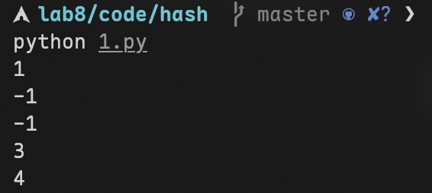
Рисунок 1 – Скриншот работы кода

Задача 2.

Условие
Реализовать префиксное дерево с операциями insert(word), search(word), startsWith(prefix).

Решение
В каждой вершине хранится словарь переходов и флаг конца слова. Вставка и поиск выполняются по символам. (Время: O(L), Память: O(Σ·L))
class TrieNode:
def __init__(self):
self.children = {}
self.is_end = False
class Trie:
def __init__(self):
self.root = TrieNode()
def insert(self, word):
node = self.root
for ch in word:
if ch not in node.children:
node.children[ch] = TrieNode()
node = node.children[ch]
node.is_end = True
def search(self, word):
node = self.root
for ch in word:
if ch not in node.children:
return False
node = node.children[ch]
return node.is_end
def startsWith(self, prefix):
node = self.root
for ch in prefix:
if ch not in node.children:
return False
node = node.children[ch]
return True
if __name__ == "__main__":
t = Trie()
t.insert("apple")
print(t.search("apple"))
print(t.search("app"))
print(t.startsWith("app"))
t.insert("app")
print(t.search("app"))
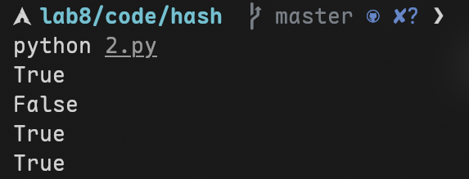
Рисунок 2 – Скриншот работы кода

Задача 3.

Условие
Спроектировать мини-Twitter: postTweet(userId, tweetId), getNewsFeed(userId) возвращает до 10 последних твитов пользователя и тех, на кого он подписан, follow/unfollow.

Решение
Храним списки твитов на пользователя с убывающими временными метками и множество подписок. Ленту формируем с помощью кучи по меткам, извлекая до 10 самых новых. (Время: O((F+1) log F), Память: O(T+F))
import heapq
class Twitter:
def __init__(self):
self.time = 0
self.tweets = {}
self.follows = {}
def postTweet(self, userId, tweetId):
self.time += 1
if userId not in self.tweets:
self.tweets[userId] = []
self.tweets[userId].append((-self.time, tweetId))
def getNewsFeed(self, userId):
heap = []
if userId in self.tweets:
heap.extend(self.tweets[userId][-10:])
if userId in self.follows:
for v in self.follows[userId]:
if v in self.tweets:
heap.extend(self.tweets[v][-10:])
heapq.heapify(heap)
res = []
while heap and len(res) < 10:
res.append(heapq.heappop(heap)[1])
return res
def follow(self, followerId, followeeId):
if followerId == followeeId:
return
if followerId not in self.follows:
self.follows[followerId] = set()
self.follows[followerId].add(followeeId)
def unfollow(self, followerId, followeeId):
if followerId in self.follows and followeeId in self.follows[followerId]:
self.follows[followerId].remove(followeeId)
if __name__ == "__main__":
tw = Twitter()
tw.postTweet(1, 5)
print(tw.getNewsFeed(1))
tw.follow(1, 2)
tw.postTweet(2, 6)
print(tw.getNewsFeed(1))
tw.unfollow(1, 2)
print(tw.getNewsFeed(1))
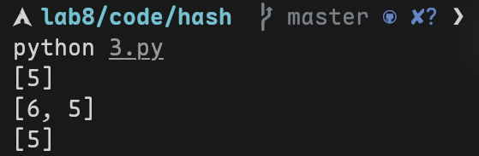
Рисунок 3 – Скриншот работы кода

Жадные алгоритмы

Задача 1.

Условие
Даны цены на товар по дням. Можно совершать любые сделки покупки и продажи, но одновременно держать не более одной позиции. Найти максимальную прибыль.

Решение
Жадный принцип: суммируем все положительные приращения цен между соседними днями. Это эквивалентно разбиению на локальные минимумы и максимумы и даёт оптимум при множественных сделках. (Время: O(n), Память: O(1))
def max_profit(prices):
profit = 0
for i in range(1, len(prices)):
if prices[i] > prices[i-1]:
profit += prices[i] - prices[i-1]
return profit
if __name__ == "__main__":
print(max_profit([7,1,5,3,6,4]))
print(max_profit([1,2,3,4,5]))
print(max_profit([7,6,4,3,1]))
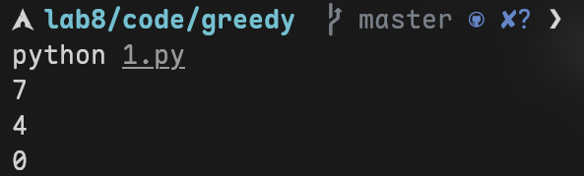
Рисунок 1 – Скриншот работы кода

Задача 2.

Условие
Заданы массивы gas и cost для кольцевого маршрута заправок. Нужно определить индекс заправки, с которой можно объехать круг, или -1, если это невозможно.

Решение
Если сумма gas меньше суммы cost, решения нет. Иначе идём по станциям, поддерживая текущий баланс; когда баланс падает ниже нуля, переносим старт на следующую станцию. В конце текущий старт — ответ. (Время: O(n), Память: O(1))
def can_complete_circuit(gas, cost):
if sum(gas) < sum(cost):
return -1
start = 0
bal = 0
for i in range(len(gas)):
bal += gas[i] - cost[i]
if bal < 0:
start = i + 1
bal = 0
return start
if __name__ == "__main__":
print(can_complete_circuit([1,2,3,4,5], [3,4,5,1,2]))
print(can_complete_circuit([2,3,4], [3,4,3]))
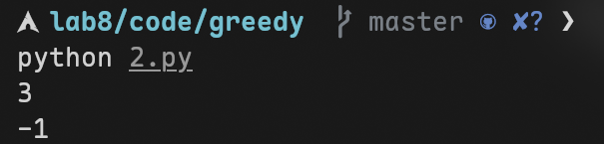
Рисунок 2 – Скриншот работы кода

Задача 3.

Условие
Дан массив неотрицательных целых чисел. Требуется упорядочить их так, чтобы при конкатенации получить максимально возможное число. Вернуть результат строкой.

Решение
Жадный критерий сравнения: для двух строк a и b выбрать порядок по сравнению b+a и a+b. Сортируем по этому правилу и склеиваем. Если первый символ результата '0', ответ — '0'. (Время: O(n log n), Память: O(n))
from functools import cmp_to_key
def largest_number(nums):
arr = list(map(str, nums))
def cmp(a, b):
if a+b < b+a:
return 1
if a+b > b+a:
return -1
return 0
arr.sort(key=cmp_to_key(cmp))
res = ''.join(arr)
return '0' if res[0] == '0' else res
if __name__ == "__main__":
print(largest_number([10, 2]))
print(largest_number([3,30,34,5,9]))
print(largest_number([0,0]))
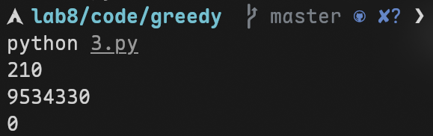
Рисунок 3 – Скриншот работы кода

Динамическое программирование

Задача 1.

Условие
Дана строка s без пробелов и словарь wordDict. Нужно определить, можно ли разбить s на последовательность слов из словаря (слова можно использовать многократно).

Решение
Пусть dp[i] — истина, если префикс s[:i] разбивается на слова из словаря. Для каждого i перебираем слова w и проверяем dp[i−len(w)] и совпадение s[i−len(w):i] с w. Ответ dp[len(s)]. (Время: O(N·M·L), Память: O(N))
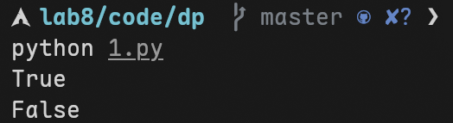
def word_break(s, wordDict):
dp = [True] + [False] * len(s)
for i in range(1, len(s) + 1):
for w in wordDict:
j = i - len(w)
if j >= 0 and dp[j] and s[j:i] == w:
dp[i] = True
break
return dp[-1]
if __name__ == "__main__":
print(word_break("applepenapple", ["apple", "pen"]))
print(word_break("catsandog", ["cats","dog","sand","and","cat"]))
Рисунок 1 – Скриншот работы кода

Задача 2.

Условие
Задано число n. Скрытое число в диапазоне [1..n]. За неверную попытку k платим k монет. Нужно вычислить минимальную сумму монет, гарантирующую угадывание в худшем случае.

Решение
dp[i][j] — минимальная стоимость угадывания числа в [i..j]. Для опорной точки p стоимость равна p + max(dp[i][p−1], dp[p+1][j]). Берём минимум по p. Заполняем по длине отрезка. (Время: O(n^3), Память: O(n^2))
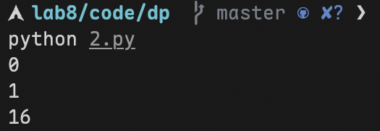
def min_cost_to_win(n):
dp = [[0] * (n + 2) for _ in range(n + 2)]
for length in range(2, n + 1):
for i in range(1, n - length + 2):
j = i + length - 1
best = 10**9
for p in range(i, j + 1):
left = dp[i][p - 1] if p > i else 0
right = dp[p + 1][j] if p < j else 0
best = min(best, p + max(left, right))
dp[i][j] = best
return dp[1][n]
if __name__ == "__main__":
print(min_cost_to_win(1))
print(min_cost_to_win(2))
print(min_cost_to_win(10))
Рисунок 2 – Скриншот работы кода

Задача 3.

Условие
Даны бинарные строки strs и ограничения m по нулям и n по единицам. Найти максимальное число строк, которые можно выбрать, не превышая лимиты.

Решение
Классический 0/1-рюкзак по двум ресурсам. dp[i][j] — максимум строк при лимитах i нулей и j единиц. Для каждой строки с подсчитанными zeros и ones обновляем dp в обратном порядке. (Время: O(l·m·n), Память: O(m·n))
def find_max_form(strs, m, n):
dp = [[0] * (n + 1) for _ in range(m + 1)]
for s in strs:
z = s.count('0')
o = len(s) - z
for i in range(m, z - 1, -1):
for j in range(n, o - 1, -1):
dp[i][j] = max(dp[i][j], dp[i - z][j - o] + 1)
return dp[m][n]
if __name__ == "__main__":
print(find_max_form(["10","0001","111001","1","0"], 5, 3))
print(find_max_form(["10","0","1"], 1, 1))
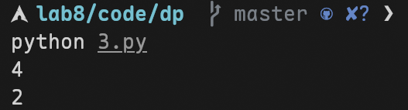
Рисунок 3 – Скриншот работы кода

Сложность алгоритмов

Задача 1.

Условие
Дан размер массива n и число запросов q. Требуется сравнить линейный поиск, бинарный поиск с предсортировкой и хеш-поиск с построением таблицы. Нужно определить, какой подход выгоднее при заданных n и q, учитывая затраты на подготовку.

Решение
Линейный поиск имеет O(n) на запрос без подготовки. Бинарный поиск требует сортировки O(n log n), после чего каждый запрос O(log n). Хеш-поиск требует построения O(n), далее O(1) в среднем на запрос. Сопоставляя суммы затрат, выбираем стратегию по q и n. Линейный поиск: (Время: O(q·n), Память: O(1)) Бинарный поиск: (Время: O(n log n + q log n), Память: O(1)) Хеш-поиск: (Время: O(n+q), Память: O(n))
def choose_search_strategy(n, q):
cost_linear = q * n
cost_binary = n * (n.bit_length()) + q * (n.bit_length())
cost_hash = n + q
if cost_linear <= cost_binary and cost_linear <= cost_hash:
return "linear"
if cost_binary <= cost_hash:
return "binary_search_with_sort"
return "hash_table"
if __name__ == "__main__":
print(choose_search_strategy(10**3, 1))
print(choose_search_strategy(10**5, 100))
print(choose_search_strategy(10**6, 10**6))
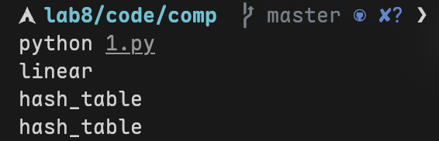
Рисунок 1 – Скриншот работы кода

Задача 2.

Условие
Дан массив строк strs и число k. Требуется найти длину максимальной подстроки, которая встречается минимум в k различных строках. Сравнить наивный перебор и подход с бинарным поиском по длине и роллинг-хешем.

Решение
Наивный перебор генерирует все подстроки и считает в скольких строках каждая встречается. Оптимизированный подход бинарит по длине L и проверяет существование общей подстроки длины L через роллинг-хеш множества для каждой строки и пересечение множеств. Наивный: (Время: O(n^3·m), Память: O(1)) Оптимизированный: (Время: O(m·n log n), Память: O(n))
def longest_common_len_naive(strs, k):
s0 = strs[0]
best = 0
for i in range(len(s0)):
for j in range(i + 1, len(s0) + 1):
sub = s0[i:j]
cnt = 0
for s in strs:
if sub in s:
cnt += 1
if cnt >= k and j - i > best:
best = j - i
return best
def longest_common_len_optimized(strs, k):
import sys
def has_len(L):
if L == 0:
return True
base = 911382323
mod = 10**9 + 7
powL = pow(base, L - 1, mod)
commons = None
for s in strs:
if L > len(s):
return False
h = 0
st = set()
for t in range(L):
h = (h * base + ord(s[t])) % mod
st.add(h)
for t in range(L, len(s)):
h = (h - ord(s[t - L]) * powL) % mod
h = (h * base + ord(s[t])) % mod
st.add(h)
if commons is None:
commons = st
else:
commons &= st
if not commons:
return False
return len(commons) >= k
lo, hi = 0, min(len(s) for s in strs)
ans = 0
while lo <= hi:
mid = (lo + hi) // 2
if has_len(mid):
ans = mid
lo = mid + 1
else:
hi = mid - 1
return ans
if __name__ == "__main__":
strs = ["abracadabra","cadabracad","dabrac"]
print(longest_common_len_naive(strs, 2))
print(longest_common_len_optimized(strs, 2))
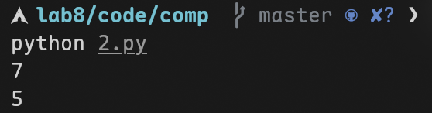
Рисунок 2 – Скриншот работы кода

Задача 3.

Условие
Для умножения двух матриц n×n выбрать алгоритм: классический, блочный или Штрассена. Нужно выдать рекомендацию по n с кратким обоснованием.

Решение
Классический O(n^3) прост и устойчив, практичен на малых n. Блочный сохраняет O(n^3), но лучше использует кэш и выигрывает при средних размерах. Штрассена O(n^2.807) оправдан при больших n при наличии памяти. Классический: (Время: O(n^3), Память: O(1)) Блочный: (Время: O(n^3), Память: O(n^2)) Штрассена: (Время: O(n^2.807), Память: O(n^2))
def choose_mm_algorithm(n):
if n <= 64:
return "classical"
if n <= 512:
return "blocked"
return "strassen"
if __name__ == "__main__":
print(choose_mm_algorithm(64))
print(choose_mm_algorithm(256))
print(choose_mm_algorithm(1500))
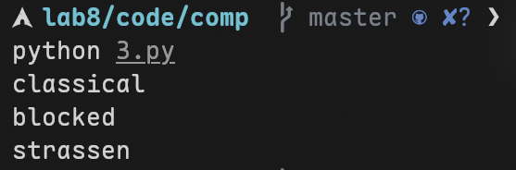
Рисунок 3 – Скриншот работы кода

Заключение
В ходе лабораторной работы были разработаны задачи по ключевым темам алгоритмов, сформулированы условия, решения и приведены их реализации. Работа позволила закрепить навыки в области алгоритмов и структур данных, а также показала умение анализировать эффективность различных подходов.

Список литературы
1. Aho A.V., Hopcroft J.E., Ullman J.D. Data Structures and Algorithms. – Addison-Wesley, 1983. – 427 p. [Электронный ресурс] – https://doc.lagout.org/Alfred%20V.%20Aho%20-%20Data%20Structures%20and%20Algorithms.pdf (12.05.2025).

